1. **Chương trình server đơn giản:**

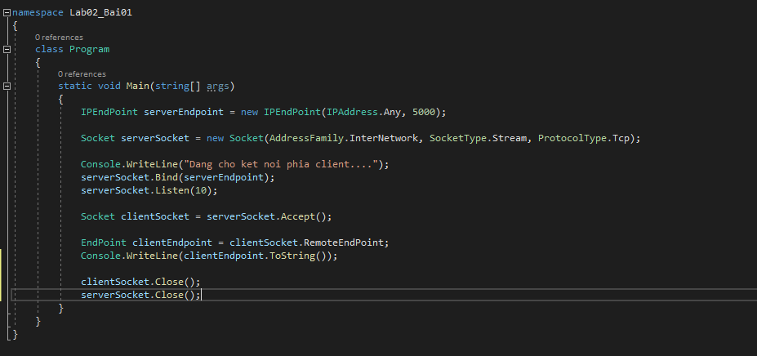

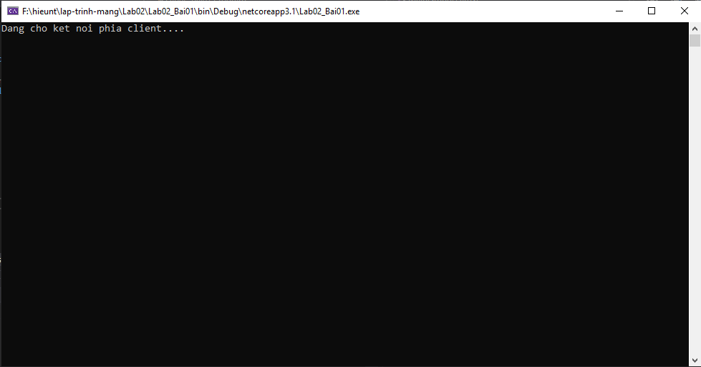

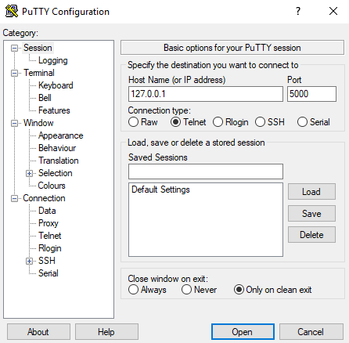

Trả lời:

1. *Thi telnet vào Server bằng port 5000 tại sao port client dùng để kết nối vào lại không phải là port 5000?*=> Do port của server được cài đặt cố định là ‘5000’,   
   còn port của client do hệ điều hành chọn ngẫu nhiên.
2. *Như hình trên, giải thích vì sao có client dùng port giá trị 1699?*

=> Cổng từ 1024 đến 49151 là cổng đã được đăng ký bởi IANA (Internet Assigned Numbes Authority) hoặc ICANN (Internet Corporation for Assighned Names and Numbers), dùng cho các ứng dụng hoặc giao thức nhất định.

1. *Có phải lúc nào Client cũng mở port 1699 để kết nối với Server không?*

=> Không. Nếu ứng dụng hoặc client được cài đặt cổng 1699 tĩnh thì mỗi lần kết nối sẽ đến server thì sẽ dùng cổng đó.

1. *Ta có thể chạy 2 chương trình CMD để Telnet vào Server trên được không?   
   Giải thích?*

=> Không được. Vì server đang chạy trên một tiến trình duy nhất, tại một thời điểm chỉ có thể chạy được một Client kết nối.

**2. Chương trình Server có gửi kết quả cho Client:**

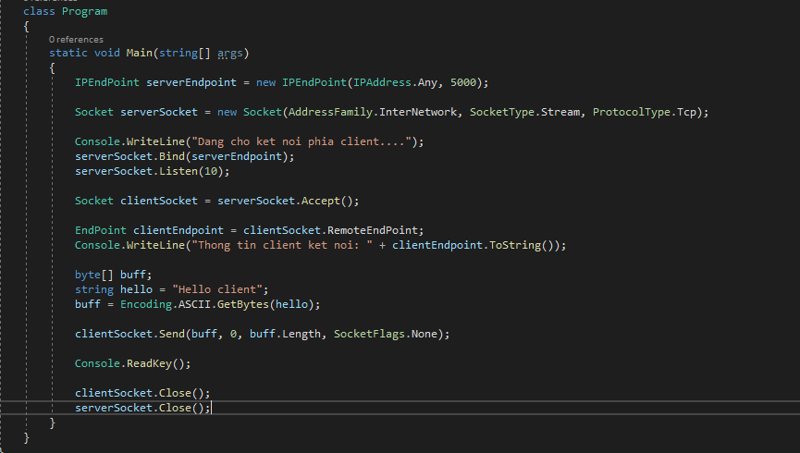

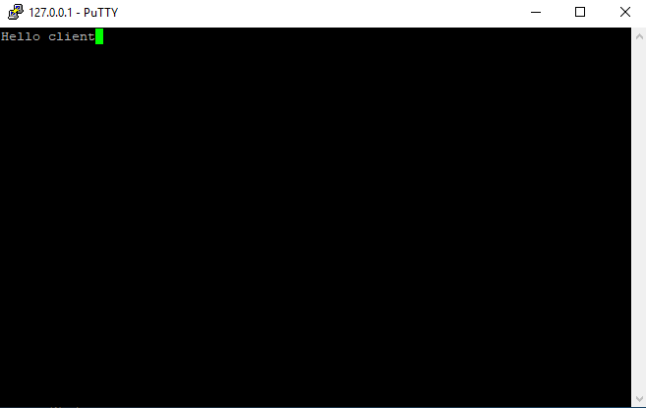

Trả lời:

1. *Tại sao trong đoạn code viết thêm vào ta không cần phải khởi tạo độ lớn ban đầu cho buffer?*

=> Khi gán buff:

**Encoding.ASCII.GetBytes(message);**

thì buffer được cấp phát vùng nhớ cho ‘message’

1. *Giải thích ý nghĩa các tham số của phương thức clientSocket.Send*

=> Phương thức Send() của Socket dùng để gửi dữ liệu, phương thức này có một số đối số quan trọng sau:

* **Buff:** Dùng để gửi dữ liệu
* **Offset:** Mảng các byte dùng để chứa dữ liệu
* **Size:** Vị trí trong mảng cần gửi
* **SocketFlags:** Cách gửi dữ liệu trên Socket-

**3. Chương trình Client đơn giản:**

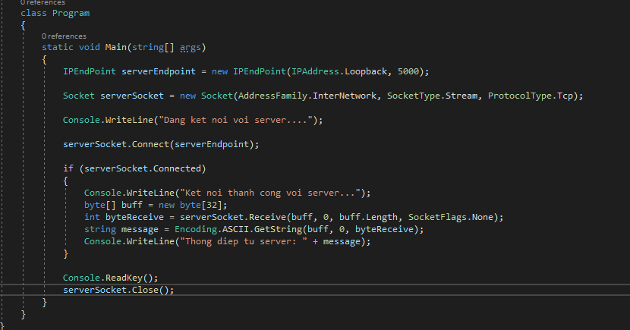

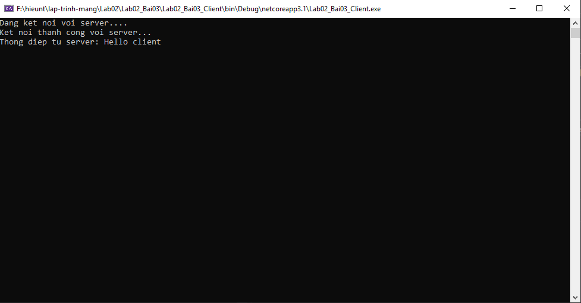

Trả lời:

1. Khi Client kết nối tới server mà server chưa chạy hoặc đường truyền mạng bị rớt thì có hiện tượng gì xảy ra? Giải thích?

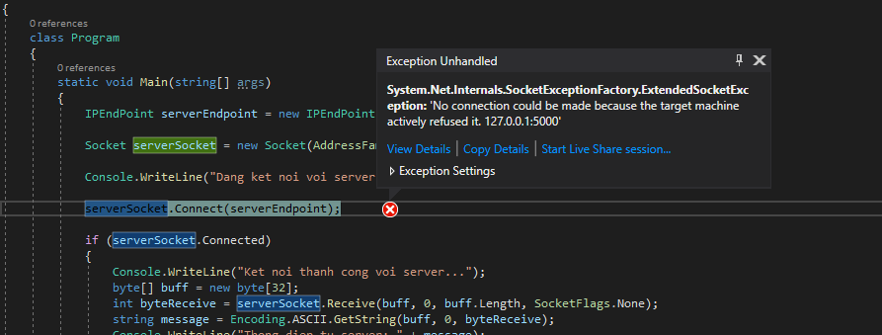

Giải thích: Vì server chưa được bật nên cổng 5000 chưa mở,   
 tường lửa sẽ đóng kết nối.

1. Từ đoạn code ở chương trình Client:

**str = Encoding.ASCII.GetString(buff, 0, byteReceive)**

Nếu ta thay byteReceive bằng buff.Length thì kết quả sẽ như thế nào? Giải thích?

=> Số byte nhận được từ socket.Receive(buff, 0, buff.Length, SocketFlags.None)  
 là 12 bytes**.** Trong khi đó buff.Length là 32bytes

Vì vậy chuỗi nhận được sẽ = Chuỗi ban đầu (12bytes) + 20 ký tự null (20 bytes)